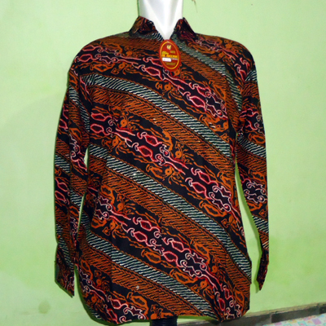

Harga : 80.000

Ukuran : XL

Keterangan : Kain katun primisima dengan kombinasi batik tulis.

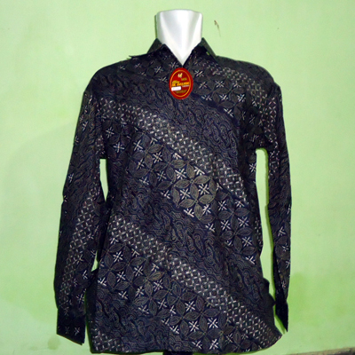

Harga : 80.000

Ukuran : XL

Keterangan : Kain katun primisima dengan kombinasi batik tulis

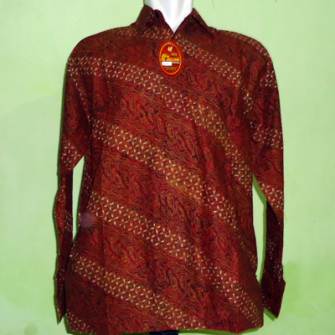

Harga : 80.000

Ukuran : L

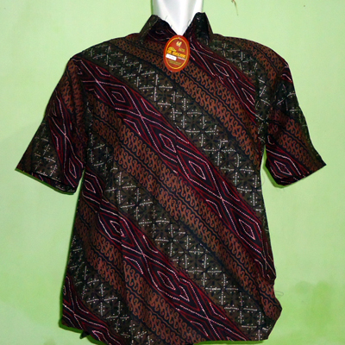

Harga : 70.000

Ukuran : L

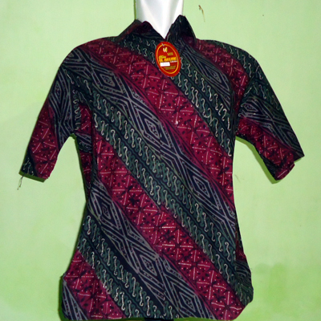

Harga : 70.000

Ukuran : L

Keterangan : Kain katun primisima dengan kombinasi batik tulis

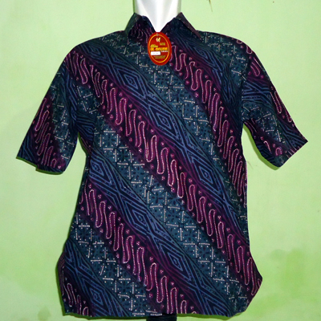

Harga : 70.000

Ukuran : L

Keterangan : Kain katun primisima dengan kombinasi batik tulis

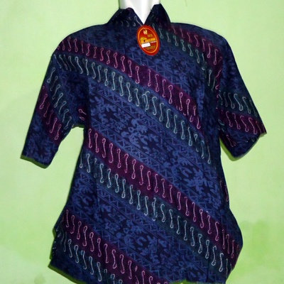

Harga : 70.000

Ukuran : XL

Keterangan : Kain katun primisima dengan kombinasi batik tulis

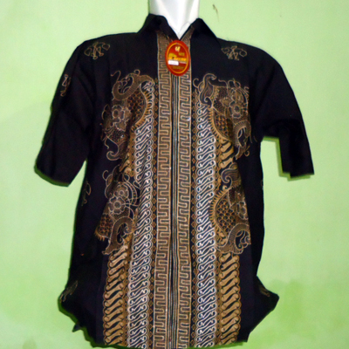

Harga : 70.000

Ukuran : XL

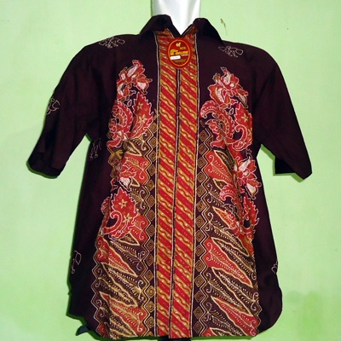

Harga : 70.000

Ukuran : L

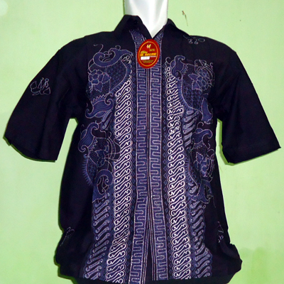

Harga : 70.000

Ukuran : M

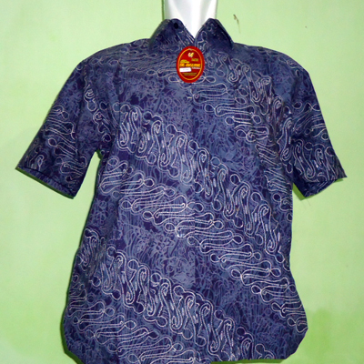

Harga : 70.000

Ukuran : L , XL

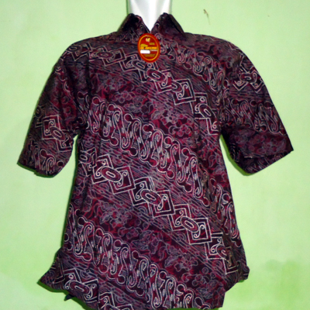

Harga : 70.000

Ukuran : M , XL

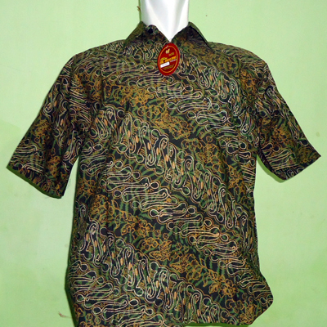

Harga : 70.000

Ukuran : M , L , XL

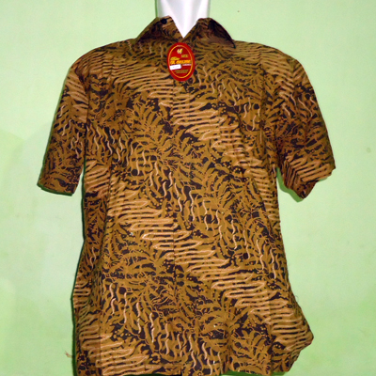

Harga : 70.000

Ukuran : XL

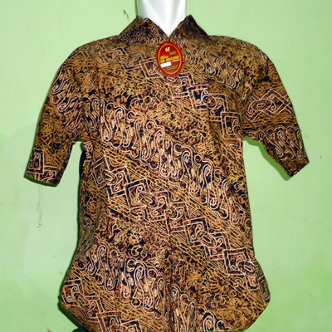

Harga : 70.000

Ukuran : M , L

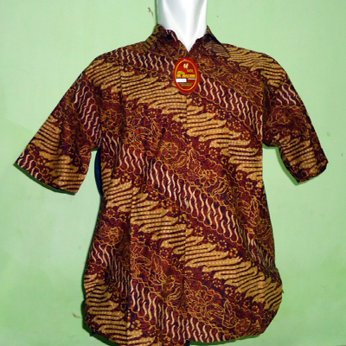

Harga : 70.000

Ukuran : L

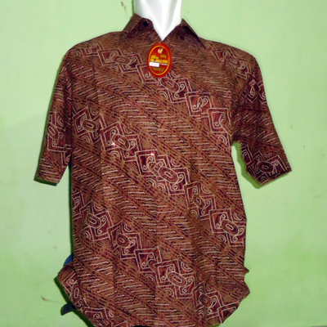

Harga : 70.000

Ukuran : XL

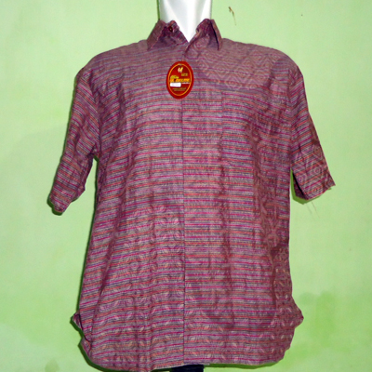

Harga : 90.000

Ukuran : XXL

Keterangan : Kain lurik

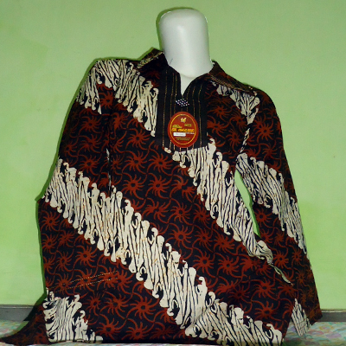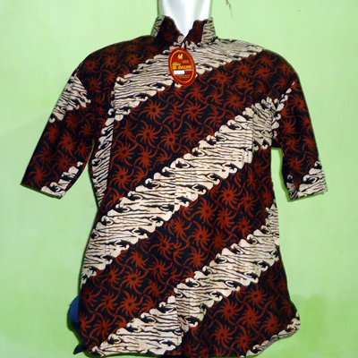

Harga : 90.000

Ukuran : L

Keterangan : Sarimbit katun cap

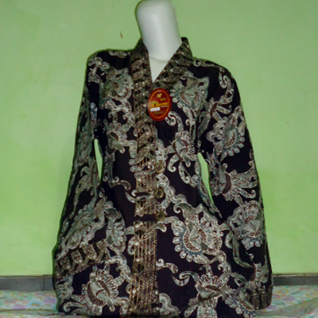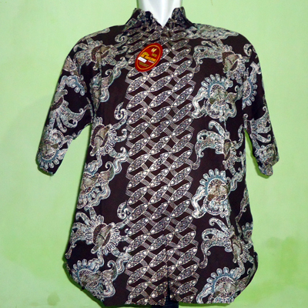

Harga : 130.000

Ukuran : XL

Keterangan : Sarimbit dengan bahan kain doby

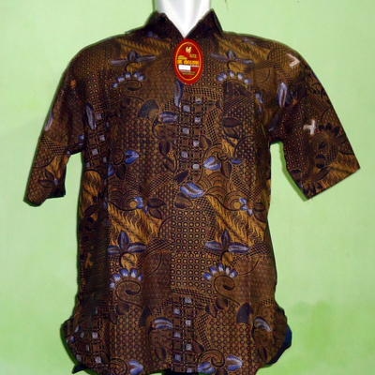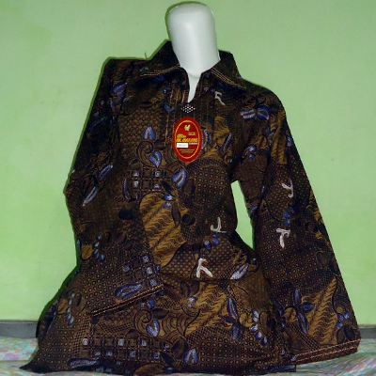

Harga : 100.000

Ukuran : M

Keterangan : Sarimbit katun dengan proses sablon malam

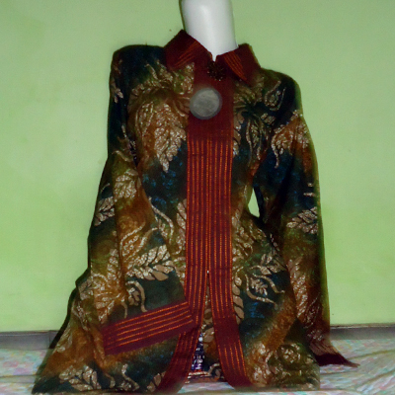

Harga : 90.000

Ukuran : XL

Keterangan : Kain doby ( Foto tanpa ikat pinggang)

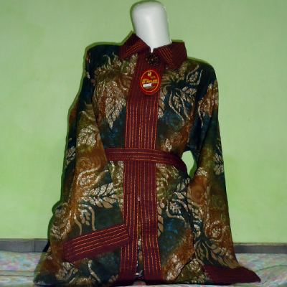

Harga : 90.000

Ukuran : XL

Keterangan : Kain doby ( Foto dengan ikat pinggang )

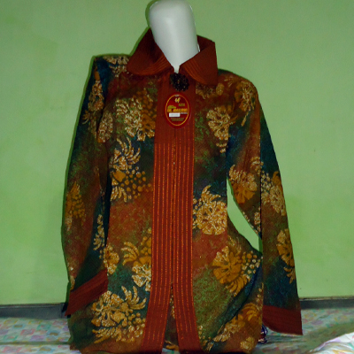

Harga : 90.000

Ukuran : L

Keterangan : Kain doby ( Foto tanpa ikat pinggang )

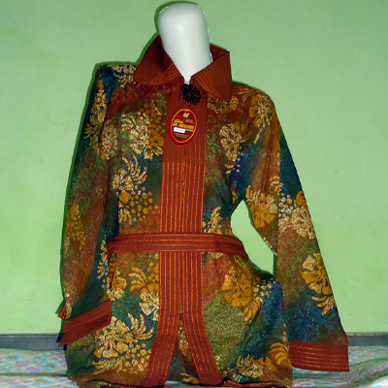

Harga : 90.000

Ukuran : L

Keterangan : Kain doby ( Foto dengan ikat pinggang )

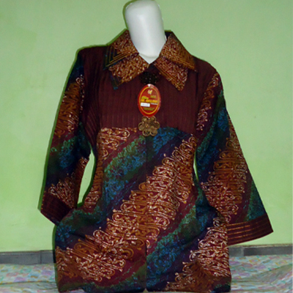

Harga : 95.000

Ukuran : M

Keterangan : Kain doby dengan kombinasi kain polos yg dijahit opnesel

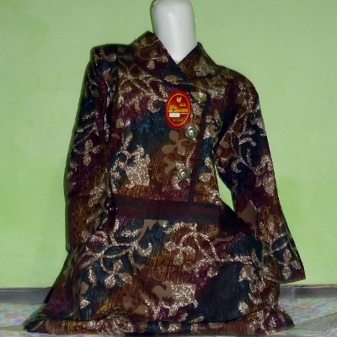

Harga : 90.000

Ukuran : XL

Keterangan : Kain katun primisima,lengan 7/8,dengan opnesel di bagian pinggang

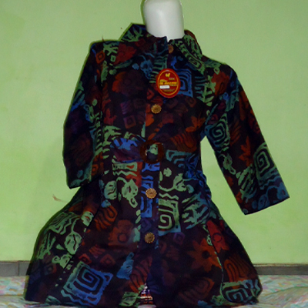

Harga : 70.000

Ukuran : M

Keterangan : Kain katun primisima dengan lengan 7/8

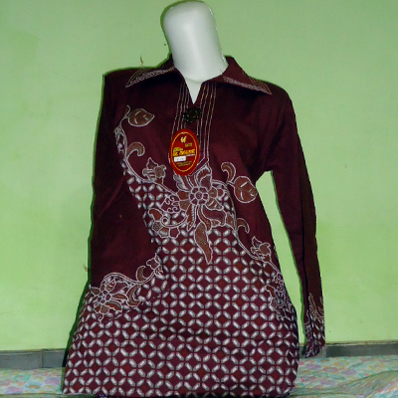

Harga : 40.000

Ukuran : M

Keterangan : Kain katun primisima

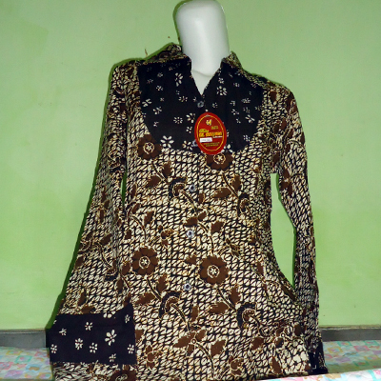

Harga : 55.000

Ukuran : S

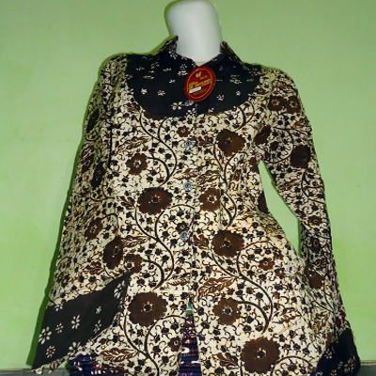

Harga : 55.000

Ukuran : S , XL

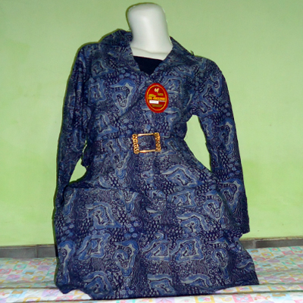

Harga : 58.000

Ukuran : XL

Keterangan : Kain katun primisima ( Foto dengan ikat pinggang )

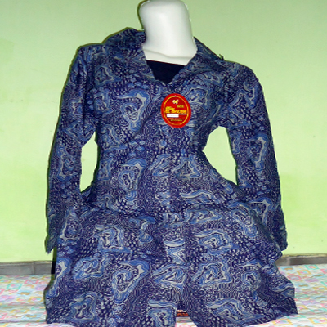

Harga : 58.000

Ukuran : XL

Keterangan : Kain katun primisima ( Foto tanpa ikat pinggang )

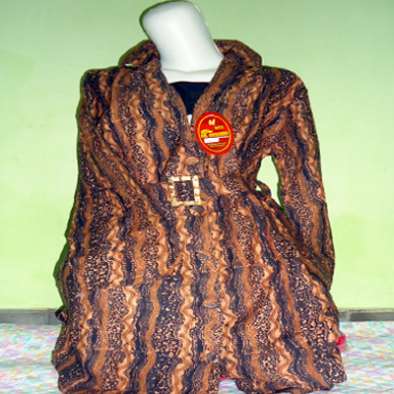

Harga : 58.000

Ukuran : XL

Keterangan : Kain katun primisima ( Foto dengan ikat pinggang )